**《毛泽东思想和中国特色社会主义理论体系概论》课程论文**

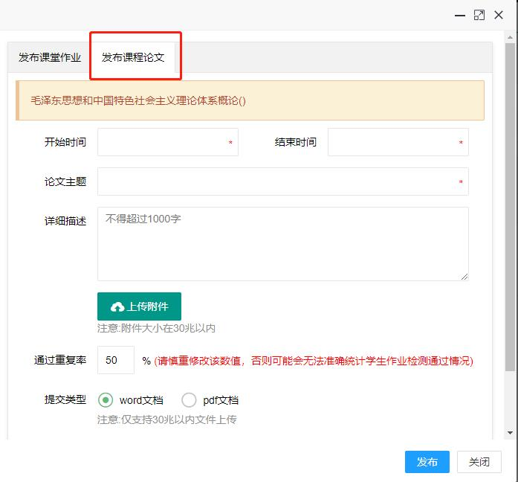发布模板

**大家登陆系统后，会出现如上界面,选择发布课程论文。**

**一、时间要求**

1.开始时间：2023-06-12 00:00:00；（17周周一，**开始时间可稍灵活**）

2.结束时间：2023-07-07 17:00:00。（**全教研室统一时间**，20周周五）

**二、作业题目**

2022-2023（2）毛泽东思想和中国特色社会主义理论体系概论课程论文

**三、详细描述**

**（在作业发布处有这个填写要求，就是“关于《毛泽东思想和中国特色社会主义理论体系概论》课程期末考核方式的通知”主要部分。为了便于大家发布方便，我把内容粘贴以下，用五号字以示区别：）**

**一、期末考核方式**

课程论文。

**二、选题和写作要求**

1.课程论文主题围绕**“完善科技创新体系”“农业强国”“全球安全倡议”**三个参考选题之一展开写作，**论文题目自拟**。

2.论文字数：2000-4500字间。

3. 课程论文格式要求必须按本课程提供的统一模版写作，详见课程论文格式要求及模板（见附件）。

4. word格式，只能用word编辑，用wps编辑因兼容问题会导致提交后的作业无法预览。

5.作业命名格式：学院+行政班+学号+姓名。论文封面除“**座位编号**”外其他信息都要认真填写。

**三、论文作业提交要求**

1.课程论文提交途径：**维普作业系统**（网址：<http://vams.cqvip.com/scut>），详见操作手册。

2.课程论文提交截止时间为**第20周周五下午5:00前**（即2023年07月07日17点前）。逾期不提交者期末成绩记为“0”，**不再安排补交**。

3.论文提交前，务必确保所上传的论文能正常预览，无误后再点“提交”。论文提交后会显示重复率。一旦提交不得退回，不得修改。

4.课程论文查重率不得超过50%，否则该项成绩不及格，请保证作业的原创性，内部比对发现故意拿一份作业提交不同课程按考试纪律严肃处理。

**四、成绩比例**

1.总成绩比例：平时成绩50%+课程论文50%；

2.平时成绩构成：课堂发言+出勤+课堂作业+课堂考核等，具体比例及评定方法由各任课教师自行把握和确定。

**五、附件**

1. 维普作业管理系统操作手册（学生版）。

2. 《毛泽东思想和中国特色社会主义理论体系概论》期末课程论文格式要求。